Муниципальное казенное дошкольное образовательное учреждение

детский сад «Сказка»

Проект «Подружись со скакалкой»

Козлова Ирина Ивановна

с. Леуши

2014

**Проект «Подружись со скакалкой»**

**Возраст участников проекта:** дети от 5 до 6 лет.

**Состав проектной группы:** воспитатель и воспитанники группы, родители воспитанников.

**Продолжительность:** с 24 ноября 2014г по 5 декабря 2014 г

**Тип проекта:** Краткосрочный, групповой, оздоровительный.

**Проблема проекта:** Познакомить детей со спортивным инвентарём – скакалкой,

**Цель проекта:** Обучение детей прыжкам на скакалке.

**Задачи проекта:**

1. Расширить знания детей о разнообразии скакалок.
2. Выяснить, какие действия со скакалками можно производить.
3. Уточнить знания детей о строении тела человека.
4. Научить детей самостоятельно с помощью схем и символов составлять комплексы упражнений со скакалками на разные группы мышц.

**Актуальность проекта:**

Необходимость обучения детей старшего - подготовительного возраста прыжкам на скакалке**.**

**Планируемые результаты обучения:**

* Ребёнок расширит знания о разных видах скакалок.
* Ребёнок научится выполнять прыжки на скакалке.
* У ребёнка появится желание использовать скакалку для укрепления здоровья.

**Основная деятельность с детьми:**

1. Беседа «Что такое ЗОЖ», «Спортивные игры».
2. Чтение художественной литературы: А. Барто «Веревочка», В. Антошина «Скакалочка», И. Демьянов «Ребятишкина книжка»
3. Заучивание четверостиший «Через прыгалку мы скачем», «Ты весёлая скакалка»
4. Просмотр презентаций «Просто скакалка», «Сказочка про скакалку».
5. Утренняя гимнастика со скакалкой.
6. Подвижные игры со скакалкой: «Удочка», «Неуловимая скакалка», «Роза - мимоза»
7. Игра выложи буквы и цифры из скакалки.
8. Дидактические игры «Спортивные игры», «Части тела».
9. Лепка «Девочка на скакалке», рисование «Весёлая скакалка».
10. Оформление детских работ.
11. Работа с родителями: Консультация для родителей «И просто скакалка», «Игры со скакалкой», рисунки детей и родителей «Упражнения со скакалкой».
12. Итоговое занятие «День скакалки».

Конспект занятия по физическому развитию

Тема: «День скакалки»

Подготовительная группа

**Цель:** Познакомить детей со спортивным инвентарём – скакалкой, вызвать интерес к физкультуре посредством совместных игровых упражнений со скакалкой.

**Задачи:**

**1.**Обучать прыжкам через короткую и длинную скакалку.

**2**. Формировать представления о значении двигательной активности в жизни человека; умения использовать специальные физические упражнения для укрепления своих органов и систем.

**3**.Развивать у детей умение проявлять решительность, уверенность в своих силах.

**4.**Воспитывать желание использовать скакалку для укрепления здоровья.

**Предварительная работа:** чтение стихотворения А. Барто «Веревочка», заучивание четверостиший, просмотр презентаций «И просто скакалка», подвижная игра «Неуловимая скакалка», «Удочка»

**Материалы:** Несколько разных видов скакалок (резиновая, из шнура, со счётчиком и т. д.) ; скакалки (по количеству участников); скакалка (веревка) с привязанным к одному концу небольшим грузом; веревка длиной 5 м, стулья (по количеству участников).

**Методы и приёмы:** наглядный, игровой, пример, беседа.

**Ход занятия.**

**Воспитатель:** Здравствуйте, ребята и гости. Сегодня у нас необычный день, а чему он посвящен угадайте из загадки:

На гимнастику хожу,

Крепко с мячиком дружу.

Я не палка и не скалка,

А веселая …

**Дети**: Скакалка.

**Воспитатель:** Да, сегодня день скакалки и в этот день все играют делают упражнения со скакалкой и мы сегодня будем играть и выполнять упражнения со скакалкой и к нам придет необычный гость.

(Забегает Незнайка)

**Незнайка:** Здравствуйте ребята.

**Воспитатель:** Здравствуй, Незнайка.

**Незнайка:** Посмотрите, ребята, что у меня есть (достает из кармана скакалку) что же это за вещь такая увлекательная!

**Воспитатель:** Эх, Незнайка, в кармане носишь, а не знаешь, что это скакалка - веревочка с ручками на концах, через которую прыгают дети, крутя и перекидывая ее через голову. Скакалка - очень полезный и в то же время простой спортивный тренажер. Скакалка - спортивный снаряд для физических упражнений взрослых и детей. Скакалка может быть разной длины, все зависит от того, кто будет прыгать на скакалке. Длина скакалки подбирается исходя из роста, а также от формы выполнения прыжков на скакалке.

**Незнайка:**А как давно она появилась?

**Воспитатель:**Скакалка была изобретена достаточно давно. В роли скакалки использовались жгуты, веревки, которые держали в руках. Современные скакалки отличаются от старых самодельных скакалок материалом, а также у них имеются специальные ручки. Ручки, на которых крепятся резиновые жгутики, придают удобство при прыжках. На некоторых ручках даже сейчас делают специальные счетчики, которые фиксируют количество прыжков на скакалке.

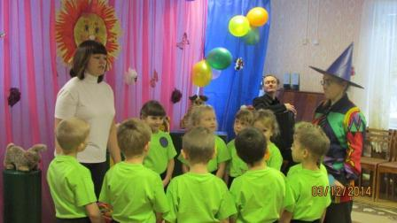

**Незнайка:** Прыгать на скакалке трудно?

**Воспитатель:** Всё требует тренировки и терпения! А ты хотел бы научиться?

**Незнайка:** Очень!

**Воспитатель:** Но сначала нужно немного размяться и выполнить упражнениясо скакалкой. Ребята, но мне нужно сказать самое главное, скакалкой нужно пользоваться очень аккуратно выполняя упражнения нужно соблюдать расстояния междудруг другом иначе можете стукнуть себя или какого ни будь.

**Воспитатель:** Возьмите скакалки сложите их пополам и еще раз пополам. Построились и шагом по залу.

(Ходьба обычная в чередовании)

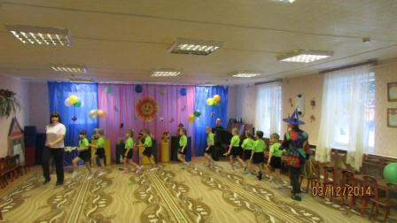

**Воспитатель:** Скакалку вверх – и потянись. На носочках – не ленись! Скакалку за спину, плечи расправить, осанку поможет скакалка исправить! Прямо мы скакалку держим, высоко шагаем, выше ножки поднимаем! Про скакалку не забыли? Вчетверо ее сложили! Бегом!

Дышим носом, грудь вперед.

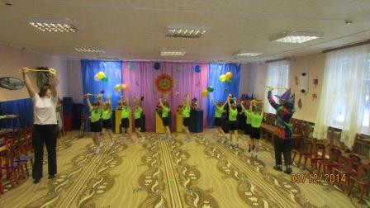

(Бег в колонне по одному в чередовании)

Все вместе в круг лицом мы встали и галопом поскакали. Правая нога ведет, левую приставим к ней, держим спинку по-ровней!

**Воспитатель:** Бегать прыгать сразу ловко – вот сноровка, так сноровка!

**Воспитатель:** А теперь шагаем дышим носом, выдыхаем через рот.

(Ходьба с восстановлением дыхания)

ОРУ со скакалками.

1. «Гимнасты». Скакалку вверх – и потянуться. Раз – прогнуться, два – вернуться!

2. «Повороты». Повороты со скакалкой – равновесию закалка!

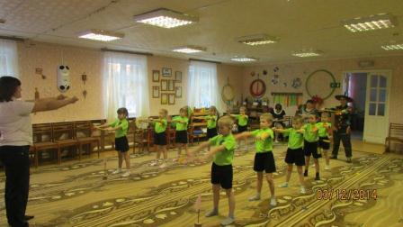

3. «Наклоны». Раз, два, три - наклонись, на четыре – выпрямись.

4. «Перешагивания». Ловко ножки поднимаем, и скакалку не задеваем!

5. «Дотянись до носков». А теперь, ребята, сели. Ноги врозь, скакалку вниз, до носочков дотянись!

6. «Бревнышко». На животик мы легли – будем бревнышками мы. Покатились, вверх прогнулись, а затем назад вернулись!

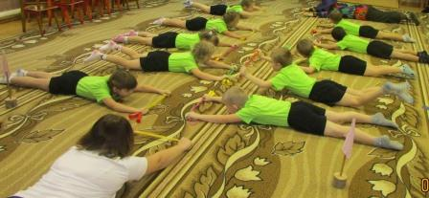

7. «Прыжки через скакалку». Чтобы прыгать научиться, нам скакалка пригодится, будем прыгать высоко, как кузнечики легко!

Дыхательное упражнение

**Воспитатель:** Разогрелись, а теперь за дело! Чтобы научиться прыгать через скакалку нужно сначала научиться просто прыгать на месте на двух ногах, а вы это умеете, покажите! Следите, чтобы руки, слегка согнутые в локтях, были расположены по бокам. А теперь по другому: подскоки, сделайте один шаг, затем легкий скачок на левой ноге, шаг, еще один скачок, но уже на правой. Шаг - скачок, шаг - скачок. Мягко приземляйтесь на подушечки пальцев и старайтесь отталкиваться большими пальцами ног. Избегайте приземлений на всю стопу. Прыгайте на месте, не продвигаясь ни вперед, ни назад.

**Воспитатель:** Потом надо научиться правильно, равномерно крутить скакалку, но попробуем сначала с ленточками, так проще и безопаснее! Держите ленту в одной руке и вращайте ее сбоку от себя в том же темпе, в каком прыгаете. Локти должны быть или прижаты к туловищу, или находиться в непосредственной близости от него; для того чтобы выполнять вращения, используйте только движения кистей рук, а не всей руки.

Дыхательное упражнение

А теперь девочки попробуют так же прыгать и рядом крутить скакалку!  
Теперь можно попробовать прыгать через скакалку. Возьмите спортивный снаряд в руки и вращайте с той же скоростью, что и в предыдущем упражнении. Скакалку надо вращать круговыми движениями кистей, слегка сгибая руки в локтях, прыгать на носках, слегка сгибать колени. Каждая стопа должна все время приземляться на одно и то же место. Подпрыгивайте над землей не слишком высоко, настолько, чтобы скакалка смогла пройти под вами и приговаривайте:

Ты весёлая, скакалка!

Я с тобой весь день скачу!

Мне тебя ничуть не жалко,

Я ещё скакать хочу!

**Незнайка.** А можно я с мальчиками попробую?

**Воспитатель.** Конечно, только мальчики будут со скакалкой делать не прыжки на двух ногах, а перешагивания - это другой вид прыжков на скакалке. Он делается так: прыгайте поочередно на каждой ноге так, словно бежите трусцой на месте, сначала медленно, потом можно быстрее.

**Незнайка.** Здорово! А чтобы ноги не устали, нужно всё время повторять:

Через прыгалки мы скачем

По дорожке далеко.

Не сумел бы даже мячик

Так подпрыгнуть высоко.

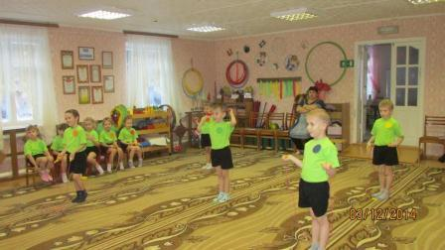

**Воспитатель:** Мы немножко потренировались. Но на скакалке можно не только прыгать, с ней можно организовать разные игры.

**Подвижная игра «Неуловимая скакалка»**

Дети разбиваются на пары. Педагог ставит стулья спинками друг к другу, под стулья кладет скакалки. Участники игры бегают. По сигналу «На стулья! » садятся на стулья и вытаскивают из-под них скакалку. Побеждает тот, кто первым возьмет скакалку. Сначала игра проводится с детьми (3 раза).

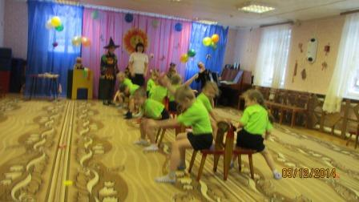

**Игра «Удочка»**

Все играющие становятся в круг, а водящий - в середине круга с веревочкой в руках. Он вращает скакалку так, чтобы та скользила по полу, делая круг за кругом под ногами играющих. Они внимательно следят за движением скакалки и подпрыгивают, чтобы она не задела кого-либо из них. Тот, кого заденет скакалка - садятся.

**Воспитатель:** Ребята, поиграли, а теперь подходите к нам в круг.

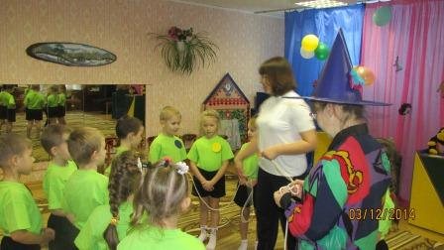

**Незнайка:** У меня в руках скакалка.

Мне скакалку очень жалко.

Целый день она крутилась.

Целый день о землю билась.

Наигралась, утомилась,

Ко мне в руки попросилась,

И свернулась в них колечком

От конечка до конечка.

Вот лежит и отдыхает,

Потихонечку вздыхает:

Что, мол, завтра день рабочий

И она устанет очень…

Что, мол, завтра ей крутиться,

Целый день о землю биться.

И такая канитель

Со скакалкой каждый день.

**Незнайка:** Ребята, мне так понравилось свами играть выполнять упражнения и главное я научился прыгать на скакалке и узнал много интересного.

**Воспитатель:** Ребята, а вам понравилось? Сейчас мы по кругу будем передавать ручку скакалки и вы будите говорить, что вам понравилось и запомнилось?

